Page | Activity | Answers
p.2 | Think Ahead | *Draw your own answer.
p.3 | Sentence Patterns | A.  1) The mill  2) makes  3) more and more salt  B.  The mill makes more and more salt.
pp.4~5 | Words to Know | A.  1) salt  2) heavy  3) forget  4) ghost  5) mill
B.
1) meets
2) gives
3) buys
4) needs
pp.6~7 | Meet the Characters | 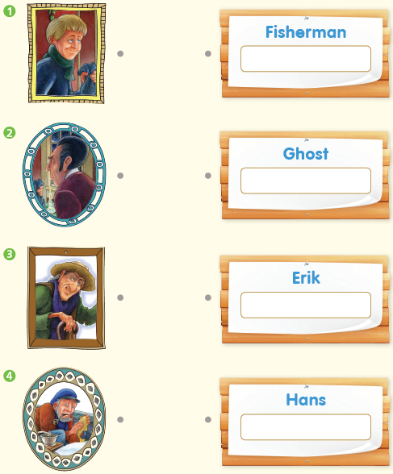  A.
B.
1) ask
2) food
pp.8~11 | Comprehension | A.  1) T  2) F  3) T  4) T
B.
1) They are brothers.
2) Hans
3) A ghost
4) Food
C.
1) mill, back
2) salt, starts
D.
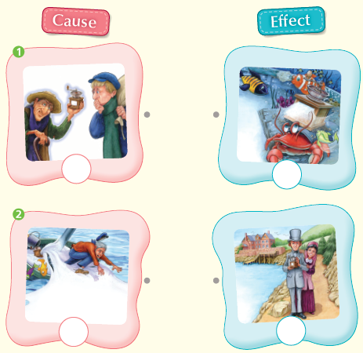

pp.12~13 | Review Quiz | A.  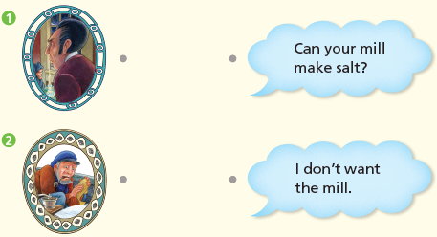
B.
1) ghost
2) mill
3) forgets
4) salt
5) heavy
C.
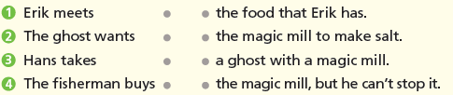

D.
1) b
2) a

E.
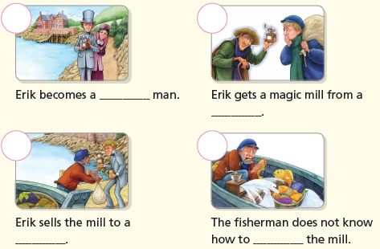

p.15 | Book Report | <Summary>  magic, rich, fisherman, salt, stop  <Lesson>  salt

